МЕТОДИЧЕСКИЕ МАТЕРИАЛЫ.
ТЕХНОЛОГИЯ WEB-КВЕСТ

В переводе с английского языка слово «quest» обозначает длительный целенаправленный поиск, который может быть связан с приключениями или игрой; принят также для обозначения одной из разновидностей компьютерных игр.

Образовательный веб-квест (« webquest» )– проблемное задание, решение которого требует специальным образом организованной самостоятельной исследовательской деятельности студентов по поиску информации в сети Интернет по указанным адресам.

Применение в образовательном процессе технологии веб-квест позволяет:
- развивать навыки эффективного поиска и структурирования информации;
- формировать общеучебные умения овладения стратегией усвоения учебного материала;
- создавать положительное эмоциональное отношение к процессу познания, повысить мотивацию обучения, повысить качество усвоения знаний по дисциплине;
- развивать наряду с аналитическим мышлением творческий потенциал студентов и специалистов, повышающих квалификацию как во время прохождения тематического усовершенствования или профессиональной переподготовки, так и в процессе самосовершенствования
- экономить время самостоятельной работы для поиска и изучения необходимой информации.
Технологию веб-квест в образовании применяют с 1995 года, когда
первый веб-квест был представлен Берни Доджем преподавателем университета в Сан-Диего.
Таблица
Разные подходы к классификации web-квестов
№  п/п | Основания для классификации | Виды web-квестов
1. | По количеству участников | Индивидуальный
 |  | Групповой (мини-группа 4-6 человек)
2. | По времени выполнения | Краткосрочный (1-3 сеанса)
 |  | Долгосрочный (от недели до 1-2 месяцев)
3. | По содержанию | Монотематические
 |  | Межтематические
 |  | Межпредметные
4. | По месту применения – для самостоятельной работы студентов | Аудиторной
 |  | Внеаудиторной, в том числе - одна из форм дистанционного обучения
5. | По дидактической задаче | В проблемном обучении при знакомстве с новым материалом, закреплении учебного материала
 |  | В проектной деятельности
 |  | Для отработки пропущенных тем
6. | По форме представления веб-квеста | На бумажном носителе
 |  | Презентация в Microsoft PowerPoint
 |  | Сайт Web-квест
7. | По разной степени сложности заданий [5] | Пересказ, компиляция
 |  | Планирование и проектирование,
 |  | Творческое задание
 |  | Аналитическая задача
 |  | Журналистское расследование
 |  | Убеждение,
 |  | Детектив,
 |  | Головоломка,
 |  | Самопознание,
 |  | Оценка
 |  | Научные исследования
8. | По форме | Создание микромира, в котором студенты моделируют пространство, передвигаясь с помощью гиперссылок
 |  | Написание интерактивных историй, на каждом этапе которых студенту предлагается сделать выбор.
 |  | Создание документа с анализом сложной проблемы и вовлекающего студента согласиться или нет с мнением авторов
 |  | Интервью on-line с виртуальным персонажем. Ответы и вопросы разрабатывают студенты, детально изучившие эту личность. Например, личность известного учёного или литературного персонажа.

Структура веб-квеста содержит такие разделы как
- введение (краткое описание темы веб-квеста);
- задание (формулировка проблемной задачи и описание формы представления конечного результата);
- порядок работы и необходимые ресурсы (описание последовательности действий, ролей и ресурсов, необходимых для выполнения задания, а именно ссылки на интернет-ресурсы и любые другие источники информации, вспомогательные материалы - примеры, справочники,шаблоны, таблицы, бланки, инструкции и т.п.);
- оценка – сложности этого этапа можно нивелировать, если предъявить студентам заранее критерии оценивания;
- заключение (описание того, чему могут научиться студенты при выполнении данного веб-квеста).
Алгоритм проектирования веб-квеста заключается в следующем:
- определяют задание (проблемную задачу) и формы представления материала, порядка действий, ссылки на информационные ресурсы Интернета и дополнительные материалы;
- тщательно разрабатывают параметры и критерии оценки выполнения веб-квеста,
- завершают его создание написанием введения, которое даёт представление о теме веб-квеста и заключения, содержащего описание того, чему могут научиться студенты при выполнении данного веб-квеста. Существенным на этапе проектирования веб-квеста является не только выбор формы квеста, но и каким именно образом будут вводиться в сценарий игровые моменты.
Введение игрового элемента в веб-квест осуществляют разными способами.
Первый вариант. Известный шаблон веб-квеста: обобщающая формулировка задачи, ключевое задание, контекст решения задачи, задания, которые приведут к решению – ссылки на ресурсы Интернета и указания на обсуждение найденной информации и форму её представления.
Для веб-квеста клинической направленности игровой момент вводится при описании контекста решения задачи. Например, «Вы — врач стоматолог. Вас пригласили на консультацию в родильный дом. У 32-летней женщины родился ребенок с врожденной расщелиной верхней губы и неба. Проведите беседу с молодой мамой.» На этапе презентации результатов, полученных при работе с веб-квестом, каждая мини-группа студентов показывает структурированный и осмысленный материал, оформленный в таблицу, и проводит беседу. Тогда в данном примере в роли матери больного ребёнка выступают студенты другой мини-группы.
Второй вариант - веб-квест разработан в форме сайта, и студенты могут выбрать себе роль. Например, в веб-квесте, в основе которого ситуация с повреждением верхних конечностей на ледовом катке, предусмотрены роли: фельдшера скорой помощи, студента медицинского колледжа, пострадавшей студентки и её подруги – для каждой роли предусмотрены свои задания и ссылки на Интернет-ресурсы. Такой вариант веб-квеста решают как в мини-группах, так и индивидуально. Студент имеет возможность примерить на себя разные роли.
Вариант третий. Для студентов теоретических кафедр медицинского вуза более распространён вариант по схеме: в каждом этапе несколько заданий с соответствующими ссылками на Интернет-ресурсы.

Этап 1
Задание 1 (может быть не только словесное, но и в виде рисунка) | Интернет-ресурсы к заданию 1
Задание 2 и т.д. | Интернет-ресурсы к заданию 1 и т.д.
Этап 2
Задание 1 и т.д. | Интернет-ресурсы к заданию 1 и т.д.

Требуется определить слова по каждому заданию, которые помогут сложить ключевое слово - пароль к почтовому ящику, чтобы перейти на следующий уровень задания. Такие веб-квесты можно использовать для самостоятельной работы студентов на занятии с заготовленными заданиями на бумажных носителях, либо индивидуально, либо создавая творческие группы по этапу, которые будут объединяться для создания ключевого слова.
Новой тенденцией в разработке веб-квестов можно считать интеграцию веб-квест технологии с другими образовательными технологиями, например с технологией развития критического мышления
Презентация результатов, полученных при работе с веб-квестом, проводится очно, что позволяет предъявить конкретные результаты деятельности, осознать студенту собственные достижения и получить признание своих достижений окружающими, то есть действуют все три фактора для создания ситуации успеха.
Рефлексия прописана либо как элемент структуры веб-квеста, либо при обсуждении результатов на неё обращают особое внимание.
Разработчик веб-квеста также создаёт методические рекомендации для преподавателя, который будет применять веб-квест в учебном процессе.
При разработке веб-квеста следует предусмотреть описание критериев и параметров оценки выполнения веб-квеста, которое представляется в виде бланка оценки. Критерии оценки зависят от типа учебных задач, которые решаются в веб-квесте [6] и отражают степень реализации поставленных задач в каждой части веб-квеста.
Качество разработанного веб-квеста оценивается согласно критериям методической оценки
Таблица
Критерии методической оценки веб-квеста
Раздел структуры веб-квеста | Оценка с позиции
Введение | мотивирующей и познавательной ценности
Задание | проблемности,  чёткости формулировки
Порядок работы и необходимые ресурсы | ориентации заданий на развитие мыслительных навыков высокого уровня, разнообразия заданий и предлагаемых ресурсов, а также методической поддержки в виде вспомогательных и дополнительных материалов
Заключение | взаимосвязи с введением и точным описанием приобретаемых навыков.

Веб-квесты, отвечающие указанным методическим критериям размещаются в коллекциях на портале веб-квестов университета. Так например, известен портал веб-квестов университета Сан Диего (Калифорния, США) http:// webquest.org и портал BestWebQuests http://www.best webquests.com
Наряду с несомненными плюсами технологии веб-квест, возможностью преподавателя адаптировать её к условиям конкретной дисциплины, сохраняя при этом основные элементы структуры, отмечаются и некоторые ограничения.
Ограничения технологии веб-квест
- Технические требования к Интернету. Значительна роль ведущего, на которого возлагается особая ответственность.
- Трудоёмкость подготовки заданий (если к разработке заданий привлекать студентов, то минус станет плюсом).
- Необходимость корреляции задания с точным расчётом времени, требуемого для работы с компьютером.

1.

Достоинства образовательной технологии web-квест
- Интересная для студентов, мотивирует к освоению предмета
- Исследовательская, развивает навыки информационного поиска и исследовательский подход к работе с информацией
- Проблемная, позволяет студенту решать профессиональные проблемы
- Способствует выработке навыков работы в команде
- Легко интегрируется с другими педагогическими технологиями – игровой, технологией развития критического мышления и др.
- Позволяет создать для студента ситуацию успеха.

Примеры веб-квестов
Веб-квест № 1
(Ивахненко Ирина Вячеславовна, доцент кафедры амбулаторной и скорой медицинской помощи ВолгГМУ)
Обобщающая формулировка задачи. Заболевания лёгких, сопровождающиеся бронхообструктивным синдромом, являются одной из наиболее частых причин, приводящих к развитию тяжёлой дыхательной недостаточности. Хроническая обструктивная болезнь лёгких (ХОБЛ) и бронхиальная астма (БА) занимает первое место как причина заболеваемости с временной утратой трудоспособности среди больных с лёгочной патологией и третье-четвёртое место как причина инвалидности и смертности населения. Очень важно распознать ХОБЛ и БА на ранних этапах их формирования, когда возможно активное вмешательство с применением профилактических и лечебных мер для предупреждения развития тяжёлых осложнений у этой группы больных.
Ключевое задание. Изучите ключевые клинические, лабораторные и инструментальные дифференциально диагностические признаки ХОБЛ и БА с помощью Интернет источников. Составьте алгоритм диагностического поиска при бронхообструктивном синдроме.
Контекст решения задачи. Вы – врач терапевт в поликлинике, к которому обратился пациент с клиническими признаками бронхиальной обструкции. Вам необходимо определить причину бронхообструкции, основываясь на дифференциально-диагностических отличиях ХОБЛ и БА.
Задания, которые приведут к решению:
Ознакомьтесь с теоретическими вопросами по проблеме диагностики ХОБЛ и БА, используя ресурсы Интернета, как на русском, так и на английском языках, предложенные в данном веб - квесте.
Интернет - сеанс (15-20 минут), скопируйте информацию, найденную в Интернете и сохраните её в отдельном файле.
а) Используя ресурсы Интернета, найдите информацию об опорных клинических, лабораторных и инструментальных критериях дифференциальной диагностики ХОБЛ и БА:
http://www.goldcopd.org/uploads/users/files/GOLD_ Report 2011 Russian.pdf
http://www. ginasthma.org/local/ uploads/files/GINA_ Russian_2011.pdf
http://www.goldcopd.org/guidelines-strategy-for-diagnosis-management.html
http://www. ginasthma.org/local/ uploads/files/GINA_ Report_ 2014_Aug12.pdf
http://www.rmj.ru/articles_9309.htm
http://pulmonology.ru/publications/guide.php
http:// www.erj.ersjournals.com
б) Обсудите найденную информацию в мини-группе, заполните предложенную ниже таблицу
Дифференциально-диагностические критерии | БА | ХОБЛ
Анамнез
Особенности клинической картины
Исследование функции внешнего дыхания
Данные диагностических тестов (проб)
Данные лабораторных методов исследования
в) Представьте полученную информацию всей группе, дополните таблицу информацией, найденной студентами других мини-групп.
Веб-квест № 2 Презентация
для студентов медицинского колледжа 4-го курса специальности "Лечебное дело«
Кустова Е.А., ГОУ СПО Ставропольский базовый медицинский колледж, заместитель директора по учебно-методической работе
Повреждение верхних конечностей
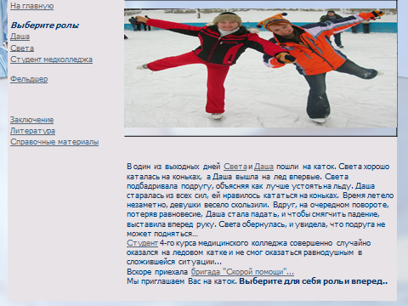

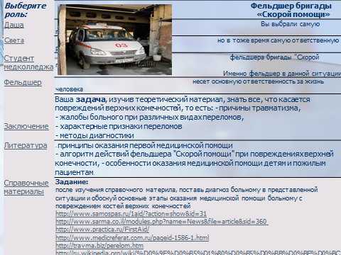

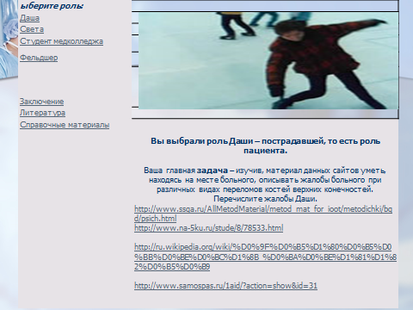

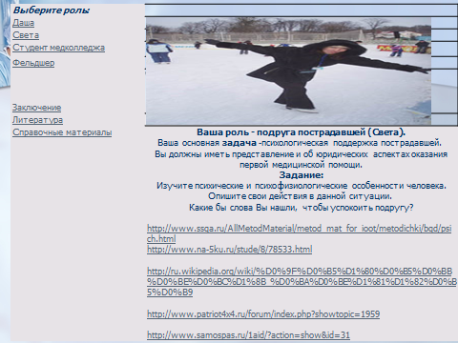

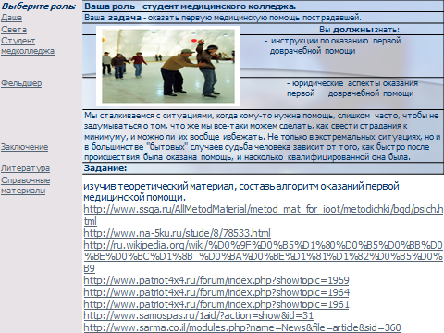

Веб-квест № 3 Презентация
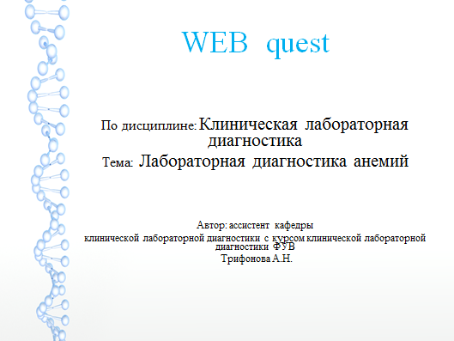 | 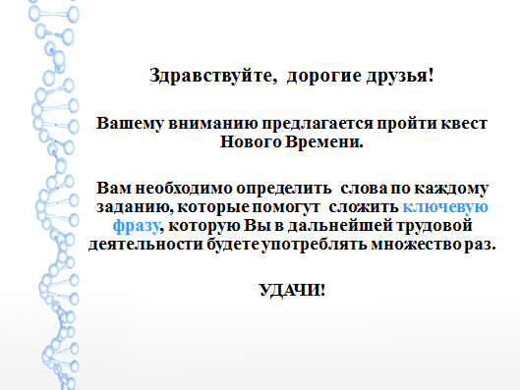
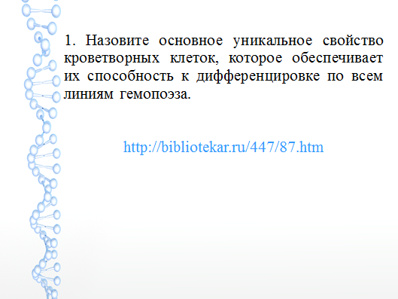 | 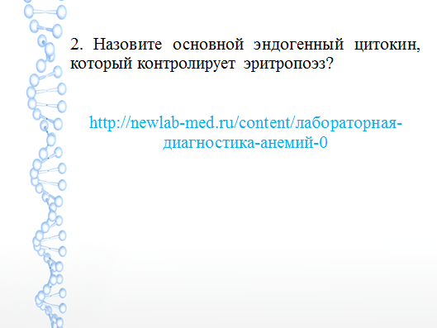

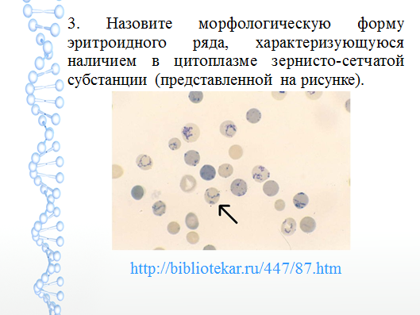 | 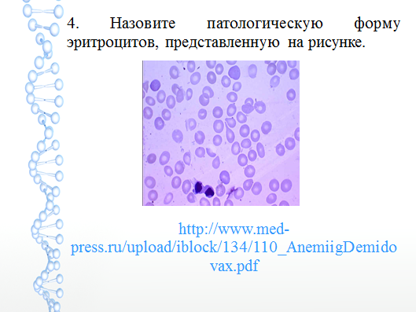
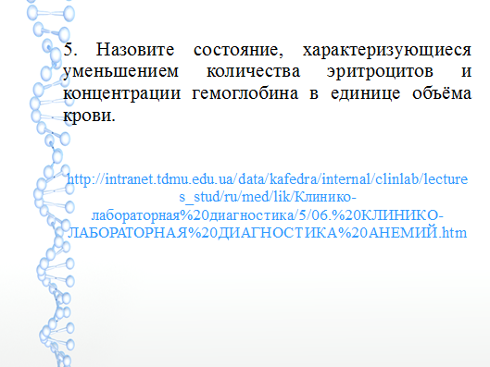 | 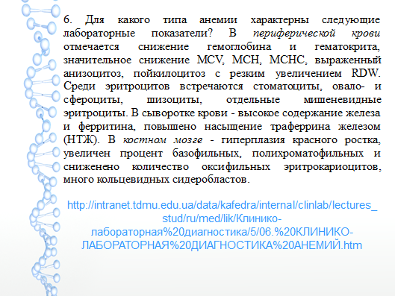

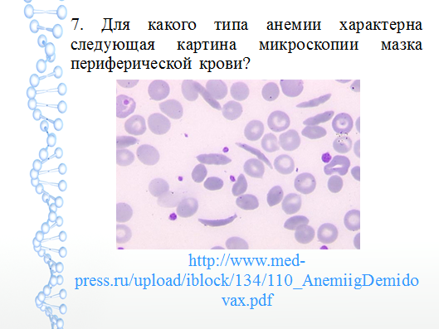 | 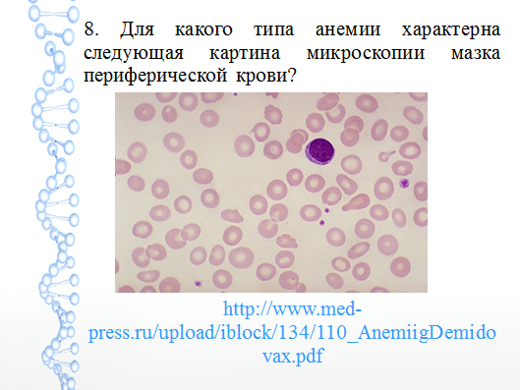
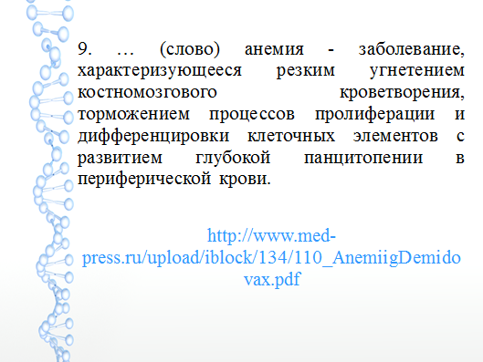 | 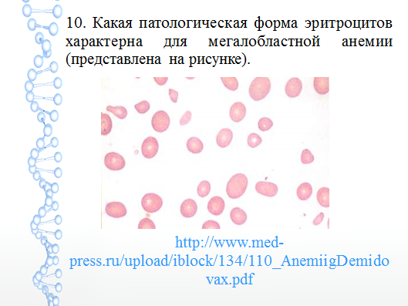

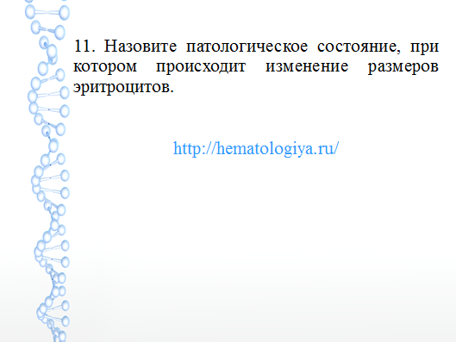 | 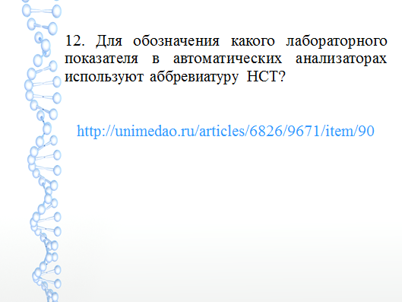
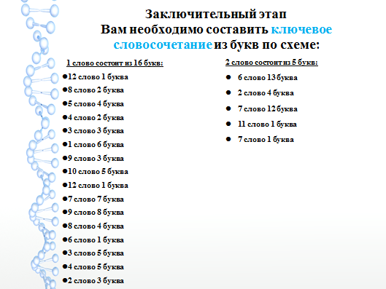 | 